|  |
| --- |
| HỌC VIỆN CÔNG NGHỆ BƯU CHÍNH VIỄN THÔNG  **KHOA KỸ THUẬT ĐIỆN TỬ 1** |
|  |
| BÀI TẬP LỚN  **THỰC HÀNH CƠ SỞ** |
| **ĐỀ TÀI: THIẾT KẾ MẠCH ĐIỀU KHIỂN ĐÈN, QUẠT**  **BẰNG GIỌNG NÓI**  Họ và tên : Hoàng Trường Giang- B19DCDT065 |
| HÀ NỘI, THÁNG 6/2022 |

**MỤC LỤC**

**LỜI MỞ ĐẦU………………………………………………………………………..2**

I.Bluetooth HC-05 5

II. Module arduino……………………………………………………………………8

III. Module Relay 2 kênh 15

IV. Motor quạt điện 5V-1A 16

VII. Adapter…………………………………………………………………………21

VIII. Nguyên lý hoạt đông và code arduino………………………………………...21

**LỜI MỞ ĐẦU**

Ngày nay cùng với sự phát triển của khoa học kỹ thuật, xã hội ngày càng văn minh hiện đại và nhu cầu về điện tử- tự động hóa được đẩy mạnh và đánh giá cao. Việc sử dụng mạch điều khiển được ứng dụng trong các ngôi nhà thông minh và được chú trọng nhiều hơn nhằm hướng đến sự tiện tích và thích nghi cho con người.

Từ thực tế đó, em đã quyết định chọn đề tài “ **Thiết kế mạch điều khiển đèn quạt bằng giọng nói**” làm đề tài cho bài tập lớn môn học “Thực hành cơ sở”.

Sau quá trình tự tìm tòi và học hỏi, cùng với sự giúp đỡ của thầy giáo trong bộ môn và các bạn sinh viên trong lớp, cuối cùng đã hoàn thành xong đề tài này. Trong quá trình làm đề tài , chắc chắn có thiếu sót trong nội dung cũng như cách trình bày nên em mong thầy và các bạn sẽ góp ý chân thành để em sau này có thể vận dụng và hoàn thành tốt các đề tài khác và quan trọng hơn hết là công việc sau này.

1. **Bluetooth HC05:**

## Bluetooth HC-05 đã ra chân (master/slave)

Module bluetooth HC-05 ra chân hoàn chỉnh giúp dễ dàng kết nối để thực hiện các thí nghiệm,module được thiết kế để hoạt động từ mức điện áp từ 3v3 đến 5vdc. Khi kết nối với máy tính, HC-05 sẽ nhận như 1 cổng COM ảo ở chế độ truyền Haft Duplex tức trong 1 thời điểm chỉ có thể truyền hoặc nhận tín hiệu.

* Điện thế hoạt động của UART 3.3 - 5V.
* Dòng điện khi hoạt động: khi Pairing 30 mA, sau khi pairing hoạt động truyền nhận bình thường 8 mA
* Baudrate UART có thể chọn được: 1200, 2400, 4800, 9600, 19200, 38400, 57600, 115200
* Kích thước của module chính: 28 mm x 15 mm x 2.35 mm
* Dải tần sóng hoạt động: 2.4GHz
* Bluetooth protocol:  Bluetooth Specification v2.0+EDRo
* 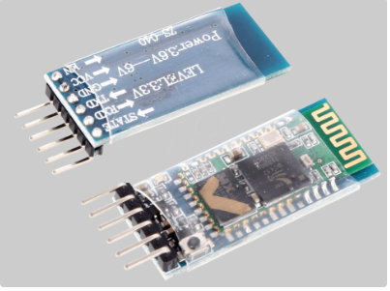Kích thước: 26.9mm x 13mm x 2.2 mm
* HC-05 là thiết bị Bluetooth tốt nhất sử dụng giao thức truyền thông UART. HC-05 Bluetooth có nhiều tính năng khác biệt so với tất cả các thiết bị Bluetooth khác vì có nhiều chân và chức năng.
* Module thường sử dụng giao tiếp nối tiếp UART với các chân TX và RX ở tốc độ baund 9600. Có giao tiếp truyền dữ liệu hai chiều và có thể hoạt động như một slave và master.
* Module Bluetooth chỉ cung cấp khả năng giao tiếp trong khoảng cách ngắn do có giới hạn, hầu hết do đảm bảo tốc độ và tính bảo mật của nó.

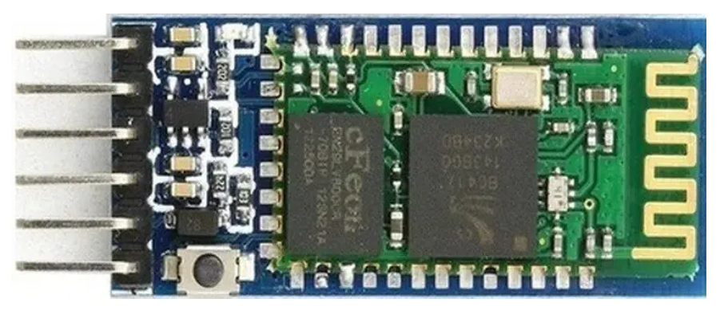

## **Cấu hình chân HC-05**

HC-05 có nhiều chân và đèn báo, giúp điều khiển các chức năng khác nhau và xem trạng thái. Sơ đồ chân mô tả tất cả các chân và chức năng của nó.

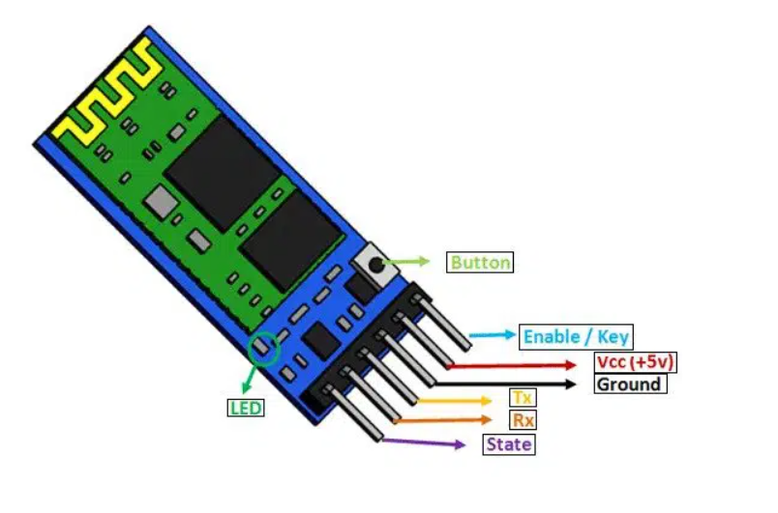

Mô tả sơ đồ chân:

* **Chân VCC:**Giống như mọi thiết bị khác, HC05 Modules cũng phụ thuộc vào nguồn điện để hoạt động và chân VCC cấp nguồn điện từ bên ngoài.
* **Chân GND**
* Chân nối đất module.
* **Chân TX**
* Chân truyền dữ liệu giao thức UART
* **Chân RX**
* Chân nhận dữ liệu trong giao tiếp UART.
* **Chân State**: Báo trạng thái kết nối của Bluetooth.
* **Chân Enable/key**: Chân Enable / Key là chân thay đổi chế độ giữa chế độ dữ liệu và chế độ dòng lệnh bằng cách cấp tín hiệu bên ngoài. Cấp logic cao sẽ chuyển sang chế độ dòng lệnh và trạng thái logic thấp sẽ chuyển sang chế độ dữ liệu. Chế độ thiết bị mặc định là chế độ dữ liệu.
* **Chân button**: Các chế độ dữ liệu và lệnh có thể thay đổi thông qua một nút nhấn có trên module.
* **Chân LED**: Đèn LED hiển thị trạng thái của Module HC-05.

### **Đặc tính Bluetooth HC-05**

* Module Bluetooth HC-05 cung cấp hai giao tiếp trong khoảng cách ngắn hơn với tốc độ nhanh.
* Có chân enale cho phép chuyển đổi giữa chế độ dòng lệnh và dữ liệu.
* Module có giao thức UART dễ dàng giao tiếp với bất kỳ bộ vi điều khiển hoặc hệ thống nào.
* Phạm vi giao tiếp lên đến 8 – 10 mét nhưng sẽ giảm xuống khi có vật cản.
* Thiết bị sử dụng nguồn điện 5V.
* Module có thể làm Master hoặc Slave.
* Hỗ trợ tốc độ truyền:9600, 19200, 38400, 57600, 115200, 230400, 460800.

1. **Ứng dụng HC-05**

* Các ô tô điều khiển từ xa cho trẻ em.
* Trong tai nghe và chuột không dây, HC05 khả dụng cho giao tiếp không dây tốc độ nhanh.
* Trong IoT thay vì dùng mạng WiFi, một số thiết bị cũng có Bluetooth.

## **Cách sử dụng Bluetooth HC-05**

Việc sử dụng module Bluetooth HC-05 rất đơn giản đối với mọi bộ vi điều khiển có giao thức UART. Module có hai chân giao tiếp dữ liệu nối tiếp, TX sẽ giao tiếp với RX của bộ điều khiển và RX sẽ giao tiếp với TX của vi điều khiển.

Dữ liệu sẽ được truyền với tốc độ truyền được xác định trong bộ vi điều khiển. Tốc độ truyền 9600 là tốc độ dữ liệu mặc định nhưng nó cũng có thể thay đổi được.

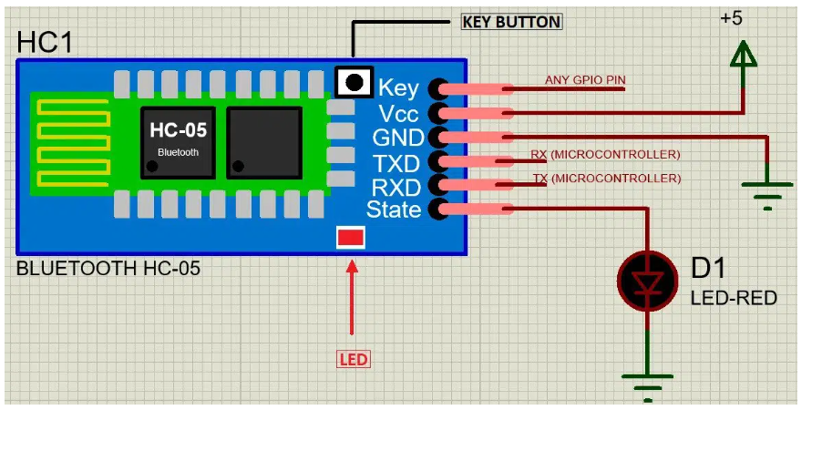

Có chân thứ ba (Key) dùng để chuyển đổi chế độ. Chế độ mặc định, khi không có tín hiệu đầu vào được cấp vào chân Key, thiết bị sẽ hoạt động ở chế độ dữ liệu.

Ở chế độ dữ liệu, sẽ chỉ có truyền dữ liệu từ thiết bị. Sau khi cấp tín hiệu đầu vào logic vào chân này, thiết bị sẽ chuyển sang chế độ dòng lệnh.

## **Chế độ dòng lệnh**

Trong chế độ dòng lệnh, có một số quy tắc. Chế độ dòng lệnh chỉ giao tiếp với tốc độ 38400 baud. Sau khi vào chế độ dòng lệnh, cài đặt mặc định của module có thể thay đổi khi sử dụng các lệnh sau:

* AT – Để kiểm tra kết nối
* AT + NAME = ****** – Để đặt / thay đổi tên thiết bị
* AT + UART = *****, *, * – Để đặt tốc độ truyền, bit stop và bit chẵn lẻ
* AT + VERSION? – Hiển thị phiên bản của module Bluetooth
* AT + ORGL – Lệnh lưu cài đặt đã được thực hiện.

## **Chế độ Master/Slave**

Ở chế độ mặc định, HC-05 BT sẽ hoạt động như Slave. Bằng cách sử dụng mật khẩu mặc định, thiết bị sẽ được kết nối.

Mật khẩu mặc định: 1234 hoặc 0000

Để sử dụng module như một Master, module phải ở chế độ dòng lệnh. Chế độ master không phổ biến cho các module Bluetooth.

Chân key có thể giúp chuyển đổi các chế độ có thể điều khiển thông qua tín hiệu digital nhưng module có sẵn một nút nhấn có thể sử dụng để chuyển đổi các chế độ.

Chức năng báo trạng thái

Chân Đèn LED báo trạng thái cho người dùng và chân state báo tín hiệu trạng thái cho bộ vi điều khiển. Chân sate sẽ ở mức logic cao trong trường hợp có kết nối để thông báo cho bộ vi điều khiển thực hiện các lệnh khác. Đèn LED sẽ có các chức năng khác nhau:

* Nếu nó tiếp tục nhấp nháy thì module đang đợi kết nối.
* Nhấp nháy một lần trong 2 giây sẽ cho biết rằng module đã chuyển sang chế độ dòng lệnh.
* Nhấp nháy hai lần trong một giây sẽ cho biết module đã chuyển sang chế độ dữ liệu.

**Ví dụ: giao tiếp module Bluetooth HC-05 với Arduino**

Có nhiều loại thiết bị giao tiếp với module HC05 nhưng phổ biến nhất hiện nay là với Arduino. Trong Arduino, không có bất kỳ thư viện hỗ trợ nào để thực hiện giao tiếp. Để giao tiếp với Arduino, hãy tham khảo sơ đồ kết nối sau:

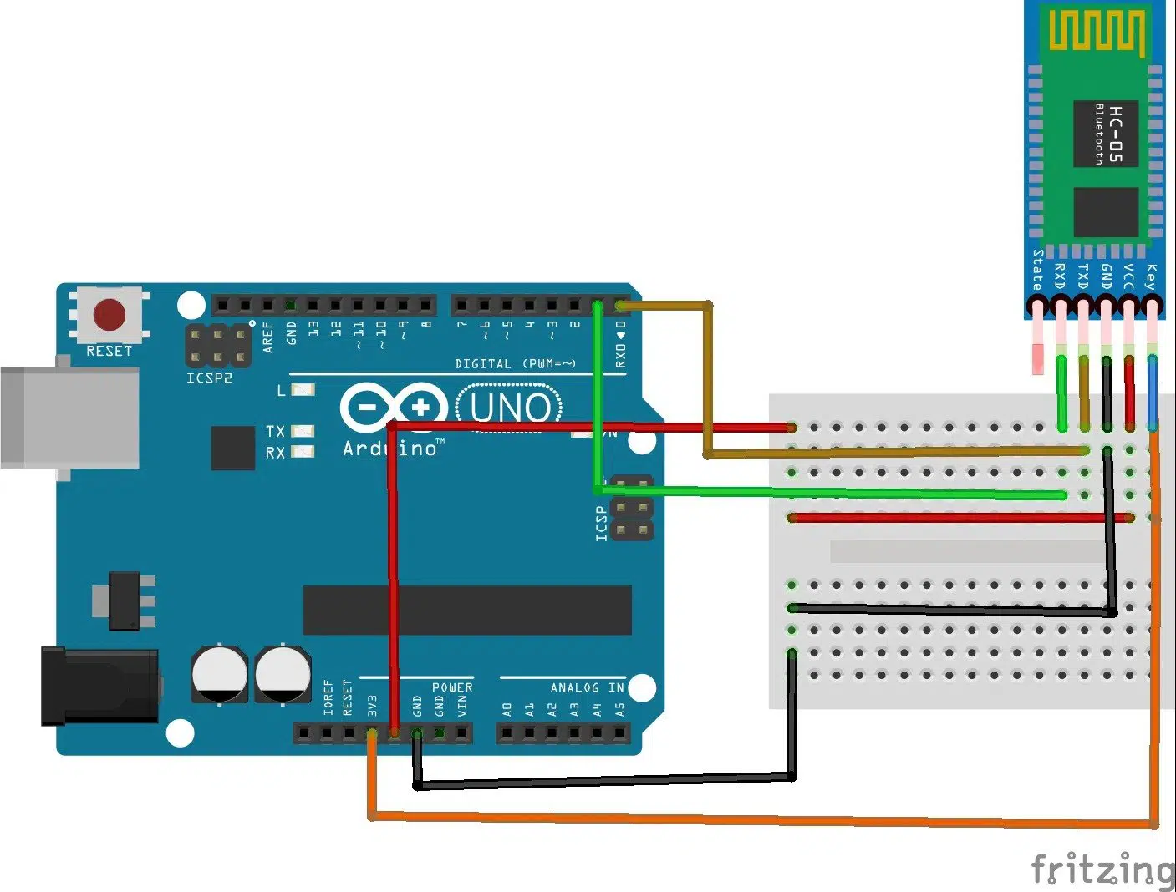

Lập trình giao tiếp Arduino

Dưới đây là đoạn code mẫu:

**void** setup() {

// put your setup code here, to run once:

Serial.begin(9600);

pinMode(2, INPUT);}

**void** loop() {

**if** (Serial.available() > 0 ) {

int data = Serial.read();

Serial.println("INCOMING DATA:");

Serial.print(data);}

// put your main code here, to run repeatedly:}

## **Giải thích code**

Code kiểm tra dữ liệu từ giao thức nối tiếp và in dữ liệu ra màn hình Arduino COM.

Sau khi giao tiếp với bo mạch HC-05, cần phải bật nguồn, sau đó kết nối với module Bluetooth khác trên điện thoại di động hoặc máy tính xách tay. Trong quá trình sử dụng kết nối, hãy nhập mật khẩu 1234 hoặc 0000.

Sau đó, gửi bất kỳ dữ liệu văn bản nào qua điện thoại di động. Để gửi dữ liệu, có rất nhiều ứng dụng di động. Trong trường hợp gửi tệp phương tiện, có thể xảy ra lỗi do HC05 không hỗ trợ nó.

Như vậy, module sẽ hoạt động như một slave nhưng bằng cách sử dụng code sau, nó có thể được chuyển đổi thành Master. Điều duy nhất chúng ta sẽ cần thay đổi là tốc độ truyền, sử dụng lệnh sau:

**void** setup() {

// put your setup code here, to run once:

Serial.begin(38400); // just change the baud rate from 9600 to 38400

pinMode(2, INPUT);}

Trong trường hợp thiết bị là master, đầu kia phải có cùng tốc độ truyền để giao tiếp với nhau. Nó chỉ có thể kết nối với một thiết bị duy nhất tại một thời điểm và nếu không có sự cho phép của thiết bị, nó sẽ không thay đổi module master.

Module hiệu quả hơn trong liên lạc giao tiếp trong khoảng cách ngắn sau khi phát minh ra các phương pháp mới. Nó hoạt động đảm bảo an toàn với tốc độ nhanh.

## **Các bài hướng dẫn và project với HC-05**

* Điều khiển hướng và tốc độ động cơ một chiều sử dụng Bluetooth HC-05 và Arduino
* Module Bluetooth HC 05 giao tiếp với vi điều khiển pic
* Dự án tự động hóa trong nhà sử dụng Bluetooth với Arduino
* Module Bluetooth HC05 giao tiếp với Arduino và ví dụ điều khiển đèn LED
* Robot sử dụng HC-05 Bluetooth và vi điều khiển pic

## **Sơ đồ 2D HC-05**

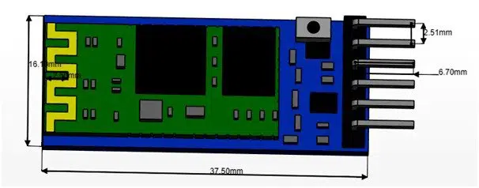

1. **Arduino Nano:**

Arduino Nano là một bảng vi điều khiển thân thiện, nhỏ gọn, đầy đủ. Arduino Nano nặng khoảng 7g với kích thước từ 1,8cm - 4,5cm.

Arduino Nano là một bảng vi điều khiển thân thiện, nhỏ gọn, đầy đủ. Arduino Nano nặng khoảng 7g với kích thước từ 1,8cm - 4,5cm. Bài viết này trình bày về các thông số kỹ thuật quan trọng, nhất là sơ đồ chân và chức năng của mỗi chân trong bảng Arduino Nano.

***Arduino Nano khác thế nào?***

Arduino Nano có chức năng tương tự như Arduino Duemilanove nhưng khác nhau về dạng mạch. Nano được tích hợp vi điều khiển ATmega328P, giống như Arduino UNO. Sự khác biệt chính giữa chúng là bảng UNO có dạng PDIP (Plastic Dual-In-line Package) với 30 chân còn Nano có sẵn trong TQFP (plastic quad flat pack) với 32 chân. Trong khi UNO có 6 cổng ADC thì Nano có 8 cổng ADC. Bảng Nano không có giắc nguồn DC như các bo mạch Arduino khác, mà thay vào đó có cổng mini-USB. Cổng này được sử dụng cho cả việc lập trình và bộ giám sát nối tiếp. Tính năng hấp dẫn của arduino Nano là nó sẽ chọn công xuất lớn nhất với hiệu điện thế của nó.

Đặc điểm kỹ thuật Arduino Nano:

|  |  |
| --- | --- |
| **Arduino Nano** | **Thông số kỹ thuật** |
| Số chân analog I/O | 8 |
| Cấu trúc | AVR |
| Tốc độ xung | 16 MHz |
| Dòng tiêu thụ I/O | 40mA |
| Số chân Digital I/O | 22 |
| Bộ nhớ EEPROM | 1 KB |
| Bộ nhớ Flash | 32 KB of which 2 KB used by Bootloader |
| Điện áp ngõ vào | (7-12) Volts |
| Vi điều khiển | ATmega328P |
| Điện áp hoạt động | 5V |
| Kích thước bo mạch | 18 x 45 mm |
| Nguồn tiêu thụ | 19mA |
| Ngõ ra PWM | 6 |
| SRAM | 2KB |
| Cân nặng | 7 gms |

**Sơ đồ chân**

Theo sơ đồ bên dưới, chúng ta sẽ thảo luận về tất cả các chức năng của mỗi chân .

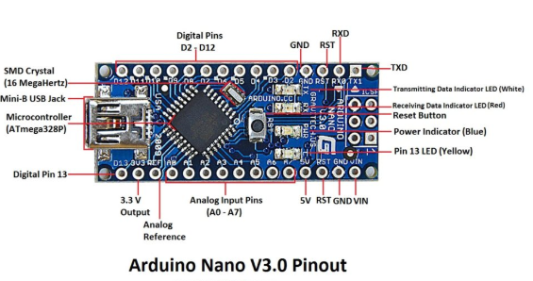

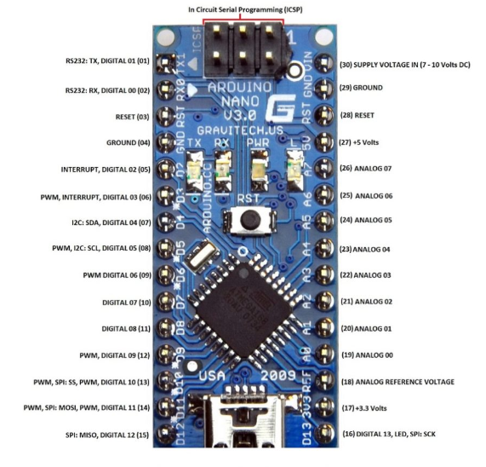

**Chức năng của các chân**

|  |  |  |  |  |  |  |  |
| --- | --- | --- | --- | --- | --- | --- | --- |
| Thứ tự chân | | Tên Pin | | Kiểu | | Chức năng | |
| 1 | | D1 / TX | | I / O | | Ngõ vào/ra số  Chân TX-truyền dữ liệu | |
| 2 | | D0 / RX | | I / O | | Ngõ vào/ra số Chân Rx-nhận dữ liệu | |
| 3 | | RESET | | Đầu vào | | Chân reset, hoạt động ở mức thấp | |
| 4 | | GND | | Nguồn | | Chân nối mass | |
| 5 | | D2 | | I / O | | Ngõ vào/ra digital | |
| 6 | | D3 | | I / O | | Ngõ vào/ra digital | |
| 7 | | D4 | | I / O | | Ngõ vào/ra digital | |
| 8 | | D5 | | I / O | | Ngõ vào/ra digital | |
| 9 | | D6 | | I / O | | Ngõ vào/ra digital | |
| 10 | | D7 | | I / O | | Ngõ vào/ra digital | |
| 11 | | D8 | | I / O | | Ngõ vào/ra digital | |
| 12 | | D9 | | I / O | | Ngõ vào/ra digital | |
| 13 | | D10 | | I / O | | Ngõ vào/ra digital | |
| 14 | | D11 | | I / O | | Ngõ vào/ra digital | |
| 15 | | D12 | | I / O | | Ngõ vào/ra digital | |
| 16 | | D13 | | I / O | | Ngõ vào/ra digital | |
| 17 | | 3V3 | | Đầu ra | | Đầu ra 3.3V (từ FTDI) | |
| 18 | | AREF | | Đầu vào | | Tham chiếu ADC | |
| 19 | | A0 | | Đầu vào | | Kênh đầu vào tương tự kênh 0 | |
| 20 | | A1 | | Đầu vào | | Kênh đầu vào tương tự kênh 1 | |
| 21 | | A2 | | Đầu vào | | Kênh đầu vào tương tự kênh 2 | |
| 22 | | A3 | | Đầu vào | | Kênh đầu vào tương tự kênh 3 | |
| 23 | | A4 | | Đầu vào | | Kênh đầu vào tương tự kênh 4 | |
| 24 | | A5 | | Đầu vào | | Kênh đầu vào tương tự kênh 5 | |
| 25 | | A6 | | Đầu vào | | Kênh đầu vào tương tự kênh 6 | |
| 26 | | A7 | | Đầu vào | | Kênh đầu vào tương tự kênh 7 | |
| 27 | | + 5V | | Đầu ra hoặc đầu vào | | + Đầu ra 5V (từ bộ điều chỉnh On-board) hoặc  + 5V (đầu vào từ nguồn điện bên ngoài) | |
| 28 | | RESET | | Đầu vào | | Chân đặt lại, hoạt động ở mức thấp | |
| 29 | | GND | | Nguồn | | Chân nối mass | |
| 30 | | VIN | | Nguồn | | Chân nối với nguồn vào | |

**Chân ICSP**

|  |  |  |
| --- | --- | --- |
| **Tên pin Arduino Nano ICSP** | **Kiểu** | **Chức năng** |
| MISO | Đầu vào hoặc đầu ra | Master In Slave Out |
| Vcc | Đầu ra | Cấp nguồn |
| SCK | Đầu ra | Tạo xung cho |
| MOSI | Đầu ra hoặc đầu vào | Master Out Slave In |
| RST | Đầu vào | Đặt lại, Hoạt động ở mức thấp |
| GND | Nguồn | Chân nối dất |

- Các chân: 1, 2, 5, 6, 7, 8, 9, 10, 11, 12, 13, 14, 15 và 16

Như đã đề cập trước đó, Arduino Nano có 14 ngõ vào/ra digital. Các chân làm việc với điện áp tối đa là 5V. Mỗi chân có thể cung cấp hoặc nhận dòng điện 40mA và có điện trở kéo lên khoảng 20-50kΩ. Các chân có thể được sử dụng làm đầu vào hoặc đầu ra, sử dụng các hàm pinMode (), digitalWrite () và digitalRead ().

Ngoài các chức năng đầu vào và đầu ra số, các chân này cũng có một số chức năng bổ sung.

- Chân 1, 2: Chân nối tiếp

Hai chân nhận RX và truyền TX này được sử dụng để truyền dữ liệu nối tiếp TTL. Các chân RX và TX được kết nối với các chân tương ứng của chip nối tiếp USB tới TTL.

- Chân 6, 8, 9, 12, 13 và 14: Chân PWM

Mỗi chân số này cung cấp tín hiệu điều chế độ rộng xung 8 bit. Tín hiệu PWM có thể được tạo ra bằng cách sử dụng hàm analogWrite ().

- Chân 5, 6: Ngắt

Khi chúng ta cần cung cấp một ngắt ngoài cho bộ xử lý hoặc bộ điều khiển khác, chúng ta có thể sử dụng các chân này. Các chân này có thể được sử dụng để cho phép ngắt INT0 và INT1 tương ứng bằng cách sử dụng hàm attachInterrupt (). Các chân có thể được sử dụng để kích hoạt ba loại ngắt như ngắt trên giá trị thấp, tăng hoặc giảm mức ngắt và thay đổi giá trị ngắt.

- Chân 13, 14, 15 và 16: Giao tiếp SPI

Khi bạn không muốn dữ liệu được truyền đi không đồng bộ, bạn có thể sử dụng các chân ngoại vi nối tiếp này. Các chân này hỗ trợ giao tiếp đồng bộ với SCK. Mặc dù phần cứng có tính năng này nhưng phần mềm Arduino lại không có. Vì vậy, bạn phải sử dụng thư viện SPI để sử dụng tính năng này.

- Chân 16: Led

Khi bạn sử dụng chân 16, đèn led trên bo mạch sẽ sáng.

- Chân 18, 19, 20, 21, 22, 23, 24, 25 và 26 : Ngõ vào/ra tương tự

Như đã đề cập trước đó UNO có 6 chân đầu vào tương tự nhưng Arduino Nano có 8 đầu vào tương tự (19 đến 26), được đánh dấu A0 đến A7. Điều này có nghĩa là bạn có thể kết nối 8 kênh đầu vào tương tự để xử lý. Mỗi chân tương tự này có một ADC có độ phân giải 1024 bit (do đó nó sẽ cho giá trị 1024). Theo mặc định, các chân được đo từ mặt đất đến 5V. Nếu bạn muốn điện áp tham chiếu là 0V đến 3.3V, có thể nối với nguồn 3.3V cho chân AREF (pin thứ 18) bằng cách sử dụng chức năng analogReference (). Tương tự như các chân digital trong Nano, các chân analog cũng có một số chức năng khác.

- Chân 23, 24 như A4 và A5: chuẩn giao tiếp I2C

Khi giao tiếp SPI cũng có những nhược điểm của nó như cần 4 chân và giới hạn trong một thiết bị. Đối với truyền thông đường dài, cần sử dụng giao thức I2C. I2C hỗ trợ chỉ với hai dây. Một cho xung (SCL) và một cho dữ liệu (SDA). Để sử dụng tính năng I2C này, chúng ta cần phải nhập một thư viện có tên là Thư viện Wire.

- Chân 18: AREF

Điện áp tham chiếu cho đầu vào dùng cho việc chuyển đổi ADC.

- Chân 28 : RESET

Đây là chân reset mạch khi chúng ta nhấn nút rên bo. Thường được sử dụng để được kết nối với thiết bị chuyển mạch để sử dụng làm nút reset.

**ICSP**

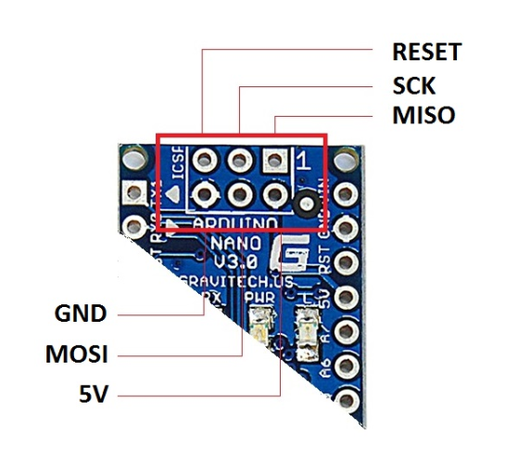

ICSP là viết tắt của In Circuit Serial Programming , đại diện cho một trong những phương pháp có sẵn để lập trình bảng Arduino. Thông thường, một chương trình bộ nạp khởi động Arduino được sử dụng để lập trình một bảng Arduino, nhưng nếu bộ nạp khởi động bị thiếu hoặc bị hỏng, ICSP có thể được sử dụng thay thế. ICSP có thể được sử dụng để khôi phục bộ nạp khởi động bị thiếu hoặc bị hỏng.

Mỗi chân ICSP thường được kết nối với một chân Arduino khác có cùng tên hoặc chức năng. Ví dụ: MISO của Nano nối với MISO / D12 (Pin 15). Lưu ý, các chân MISO, MOSI và SCK được ghép lại với nhau tạo nên hầu hết giao diện SPI.

Chúng ta có thể sử dụng Arduino để lập trình Arduino khác bằng ICSP này.

## **III. Module Relay 2 kênh**

|  |  |
| --- | --- |
| **Arduino là ISP** | **ATMega328** |
| Vcc/5V | Vcc |
| GND | GND |
| MOSI/D11 | D11 |
| MISO/D12 | D12 |
| SCK/D13 | D13 |
| D10 | Reset |

**Tải tối đa**: 250V / 10A hoặcDC 30V / 10A  
**Dòng kích hoạt:** 5mA  
**Relay sử dụng điện áp:** 5V

**Sử dụng SMD optocoupler cách ly, hoạt động ổn định, các mô-đun có thể được thiết lập để mức độ cao hay thấp bằng cách thay đổi jumper. Thiết kế sửa lỗi, ngay cả khi các dòng điều khiển bị hỏng, rơle sẽ không hoạt động.**

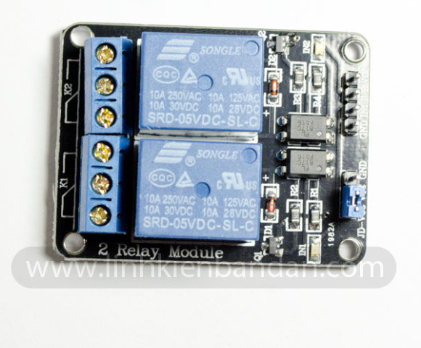

## **IV. Motor quạt điện 5V-1A**

## **1. Khái niệm motor quạt điện**

Quạt điện được sử dụng rất nhiều trong các gia đình Việt, ngày nay quạt điện còn được dùng để thiết kế, trang trí giúp cho căn phòng trở nên đẹp mắt và sang trọng hơn. Nhìn chung, motor quạt điện là loại gồm có 16 cực, 32 rãnh và 32 tổ bối đơn, có 2 hàng rãnh.

Trong đó, 16 rãnh ở phía trong dùng để quấn cuộn khởi động, còn 16 rãnh bên ngoài dùng để quấn cuộn làm việc. Vì rãnh phía ngoài bao giờ cũng rộng hơn phía trong nên khi tiến hành quấn lại, bạn phải quấn lần lượt từng vòng một.

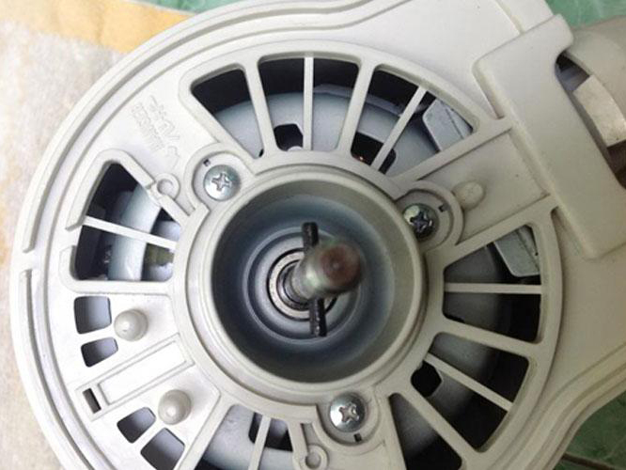

Motor quạt điện là loại gồm có 16 cực, 32 rãnh và 32 tổ bối đơn

Cuộn khởi động (ký hiệu KĐ) gồm có 16 tổ bối đơn, quấn ở bên trong, 338 vòng/ 1 bối, còn dây là 0,21. Cuộn làm việc (ký hiệu LV) gồm có 16 tổ bối đơn, quấn ở bên ngoài, gồm có 308 vòng/ 1 bối, còn dây 0,25.

Stato = 1,6cm, chiều dài lõi: D lõi=16cm, tụ điện 2,2 =>2,5mf.

Tại hộp nối: Cuộn dây màu trắng chính là mối dây chung (Ch), còn cuộn dây màu đỏ là cuối LV, cuộn dây màu vàng là cuối KĐ.

## **2. Cấu tạo và nguyên lý làm việc motor quạt điện**

### **a) Cấu tạo của motor quạt điện**

**Động cơ quạt:** động cơ quạt là bộ phận tạo động lực bằng điện thông qua nguyên lý điện từ. Động cơ chính là “trung tâm đầu não” nhằm tạo nên sức gió cho chiếc quạt. Động cơ quạt điện ngày nay được sản xuất với những tiêu chuẩn vô cùng khắt khe về hiệu suất của động cơ cũng như độ rung, tiếng ồn khi hoạt động. Chiếc quạt được coi là chất lượng tốt nếu như có độ rung nhỏ, tiếng động yếu và ít tạo ra sức nóng.

**Cánh quạt:** Đây là bộ phận trực tiếp để tạo ra gió. Thông qua chuyển động quay của động cơ sẽ làm cho cánh quạt chuyển động tạo nên sự chênh lệch về áp suất ở phía trước - phía sau và từ đó sẽ tạo nên gió. Ngày nay, phổ biến nhất là 1 số mẫu cánh quạt sau: loại quạt 3 hoặc mẫu 5 cánh, loại quạt cánh mỏng và quạt cánh dày.

**Thân quạt:** Đây là phần đỡ cho động cơ và cánh quạt để giúp cho quạt đứng được đúng vị trí mỗi khi hoạt động. Thân quạt điện thường được thiết kế động nên có thể lắp vào hoặc tháo ra dễ dàng mỗi khi thấy cần thiết.

**Lồng quạt:** Là bộ phận đơn giản nhất của chiếc quạt nhưng nó lại có ý nghĩa vô cùng quan trọng vì nó có tác dụng bảo vệ nhằm tránh nguy hiểm cho người sử dụng, tránh được những va chạm giữa quạt điện với người sử dụng.

### **b) Nguyên lý hoạt động của quạt điện**

Khi xuất hiện dòng điện chạy trong dây dẫn quấn ở trên lõi sắt từ (hay còn gọi là phe silic) được làm bằng các miếng tole silic mỏng ghép lại với nhau nhằm tạo ra một lực tác động lên phần rotor . Do vị trí các cuộn dây (trong đó có dây chạy và dây đề) được đặt lệch nhau và tác dụng đó là làm lệch pha của tụ điện, khi đó sẽ tạo ra trong lòng stator một số lực hút không có cùng phương với nhau - Vì 02 lực hút lệch nhau cả về thời gian cũng như phương nên sẽ xuất hiện trong lòng stator một từ trường quay, điều này sẽ làm cho rotor quay được. Để thay đổi tốc độ của quạt điện, người ta thường quấn trên đó 1 số vòng dây chung với cuộn chạy.

Mỗi khi dòng điện có xu hướng tăng lên hoặc giảm xuống do thay đổi điện trở của cuộn dây thì sẽ tạo ra 1 lực từ trường mạnh hơn hay yếu hơn khiến cho quạt chạy nhanh hơn hoặc đôi khi là chậm hơn.

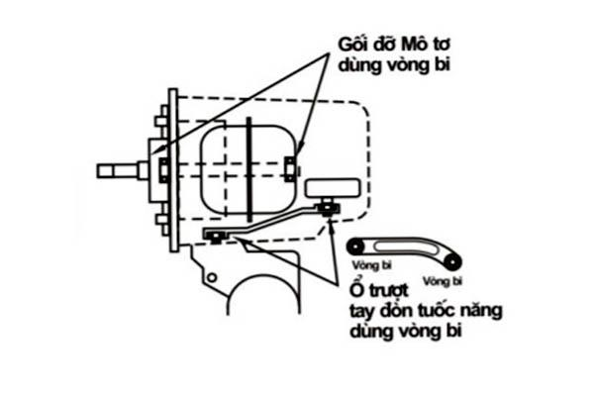

Sơ đồ cấu tạo và nguyên lý hoạt động của quạt điện

## **3. Các loại motor quạt thông dụng hiện nay**

Đối với motor quạt điện hiện nay, người ta thường sử dụng bạc thau hoặc bạc đạn. Motor quạt nào sử dụng bạc thau thì có giá thành sản phẩm rẻ hơn. Tuy nhiên bạn cần bảo dưỡng và bổ sung dầu cho quạt thường xuyên, nếu không động cơ sẽ phát sinh tình trạng bạc bị mòn, không trơn, từ đó dẫn đến tiếng kêu.

Còn đối với motor bạc đạn, do nó được thiết kế khép kín, nên bạn sẽ không cần bảo dưỡng hay tiến hành bổ sung dầu. Tuổi thọ của motor bạc đạn cũng cao hơn bạc thau tương đối nhiều. Các loại quạt sản xuất từ Nhật Bản thường sử dụng motor bạc đạn, cho nên chúng có độ bền hơn cũng là vì thế.

Cách đơn giản nhất để có thể phân biệt được motor sử dụng bạc thau hay bạc đạn đó là bạn hãy di chuyển trục quạt hướng theo chiều dọc. Nếu trục chuyển động được theo chiều dọc thì đó là quạt dùng motor bạc  thau. Ngược lại đối với quạt dùng motor bạc đạn thì trục quạt sẽ đóng chết vào và không thể di chuyển.

Các Loại motor quạt điện, motor quạt mini thông dụng: motor quạt hơi nước, motor quạt mini, motor quạt công nghiệp, motor quạt gió, motor quạt dàn lạnh, motor quạt dàn nóng, motor quạt nước, motor quạt điều hòa, motor quạt trần, motor quạt máy lạnh, motor quạt tủ lạnh,...

## **4. Lỗi thường gặp và sửa motor quạt**

Quạt trần rất ít khi bị cháy gây hỏng hoàn toàn, mà phần nhiều chúng thường bị đứt 1 vài bối dây do quạt bị chập điện hoặc đôi khi bị sét đánh. Bị cháy quạt chỉ xảy ra khi vòng bi đang bị kẹt (do khô dầu hoặc do bị nước mưa dột vào…). - Lúc này quạt sẽ bị quay chậm dần, lâu ngày dẫn đến dây quấn thường xuyên bị chạy ở nhiệt độ cao sẽ bị lão hóa, lớp lót cách điện bị giòn, trường hợp này bạn phải thay lại bi (loại 203), và quấn lại motor hoàn toàn.

Còn đa phần khi quạt điện bị chập điện hay sét đánh thường chỉ bị đứt 1 bối dây hoặc đứt 2 bối dây (LV) và (KD), mà thường chúng thường đứt ngay gần sát chỗ mối hàn dây để đi ra hộp nối.

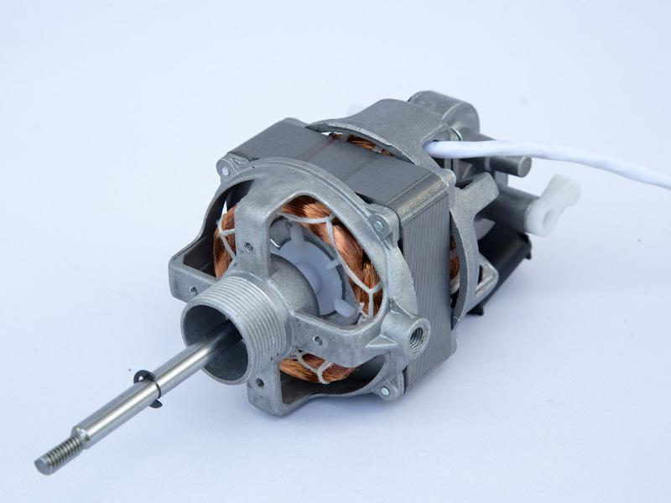

Tình trạng cháy quạt chỉ xảy ra khi vòng bi đang bị kẹt

Với trường hợp này, các bạn có cách sửa như sau:

* Tháo quạt ra, chú ý đánh dấu các đầu dây ra thuộc về rãnh nào, màu gì và đâu là mối dây chung. Cần nhớ rằng cuộn bên trong là cuộn (KD), còn cuộn ngoài là cuộn (LV). Xử lý cuộn (KD) trước, cuộn (LV) bên ngoài các bạn nên xem sau vì nó còn phụ thuộc vào cuộn (KD), nhiều khi không bị hỏng vẫn phải cắt bỏ ra dể lấy chỗ tiến hành quấn cuộn (KD).
* Quan sát xem bối dây nào có màu khác thường, đặc biệt lưu ý xem các bối gần chỗ mối hàn trước và xem cuộn (KD) trước. Trong trường hợp không phát hiện được điều gì khác thường, thì chúng ta dùng kìm chuyên dụng hoặc kéo cắt cành để khéo léo cắt bối nào gần mối hàn nhất, sau đó rút ra để tìm được đầu dây. Tiến hành cạo sạch rồi đo đạc xem nó có thông mạch với đầu còn lại của dây hay không. Cứ làm vậy cho tới khi tìm được bối nào bị đứt thì thôi.
* Các bạn lưu ý nhé, khi cắt bối dây để tìm chỗ bối bị hỏng, lúc rút ra để tìm đầu dây bối tiếp theo thì bạn phải chú ý đến chiều đi của bối dây để có thể hàn nối và quấn sao cho đúng chiều.
* Khi đã tìm được chỗ bối dây bị hỏng, chúng ta hãy dùng 1 đoạn gen số 1 có chiều dài 3cm để luồn vào phần dây cần nối. Sau đó, xoắn 2 đoạn dây cần nối lại với nhau (vì dây rất nhỏ nên không cần đốt hay cạo dây), tiếp đến dùng mỏ hàn có dính 1 ít thiếc và nhựa thông để vừa bấm vừa di 1 lúc trên chỗ mối nối cho tới khi nào phần thiếc bám được vào lấp kín chỗ xoắn dây là được.
* Kéo gen vào chỗ vừa hàn, tiến hành gập đôi gen lại, xoắn thêm vài vòng phía dưới gen cho khỏi xê dịch gen rồi tiến hành quấn nhẹ nhàng từng vòng vào rãnh cần quấn cho tới điểm đánh dấu dây lúc ban đầu thì mới thôi.
* Để tránh bị trầy xước dây khi quấn, các nên lót băng dính vào 2 mép của rãnh trước khi quấn, quấn xong thì tháo ra để bỏ đi. Khi đã quấn xong, bạn hãy kiểm tra xem các đầu dây quấn lên có khớp đúng với chỗ đánh dấu từ ban đầu không? Nếu sai là chứng tỏ có bối dây bị quấn đi nhầm và phải làm lại.
* Nếu bạn vào dây đúng và bỏ qua các vòng dây bên trong, thì chỉ quan tâm tới vòng cuối cùng của bối dây này và cả vòng đầu tiên của bối dây kế tiếp. Khi đó, các chỗ sang dây sẽ có dạng hình Sin.
* Việc tiếp theo chính là hàn nối, cột bó, sơn và sấy lắp vào rồi tiến hành chạy thử là được. Việc thay thế 1 vài bối dây mới thì bạn chỉ làm khi quan sát thấy các bối dây còn tốt, lớp lót cách điện không bị giòn hay lão hóa. Cứ thay 1 bối (KĐ) thì bạn bắt buộc phải thay lại 2 bối (LV).

Thông thường quạt trần mỗi khi bị sét đánh hay bị chập điện thì cần phải quấn lại từ 1 - 9 bối dây là nhiều, trung bình là 3 - 5 bối. Nếu phải quấn lại toàn bộ thì tốt nhất là nên bỏ cả cái quạt, vì thợ giỏi riêng quấn hết 32 cuộn dây là đã mất đến 8h liên tục.

## **5. Quấn lại motor quạt điện đơn giản mà hiệu quả**

Cách đấu dây quạt điện được tiến hành như sau:

* Cuối cuộn LV bạn đem đấu với đầu cuộn số thứ nhất để ra số 1.
* Cuối cuộn số thứ nhất bạn đem đấu với đầu cuộn dây số thứ 2 để ra số 2.
* Cuối cuộn số thứ 2 đem đấu với đầu cuộn khởi động để ra số 3.
* Cuối cuộn khởi động bạn đấu với một đầu tụ, trong đó đầu tụ thứ 2 đem đấu với đầu cuộn làm việc để ra nguồn.
* Dây nguồn thứ 2 đấu qua công tắc của quạt, khi công tắc bật đến số nào thì quạt chạy đúng với số đó.

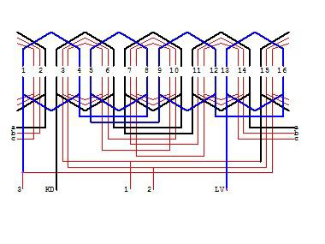

Sơ đồ cách quấn lại motor quạt điện đơn giản

**Kết luận**

Trên đây là cách sửa chữa cũng như bảo dưỡng, quấn lại motor quạt điện dành cho các bạn mới vào nghề và những khách hàng muốn tự làm tại nhà có thể tham khảo. Hy vọng sẽ cung cấp được nhiều thông tin hữu ích dành cho các bạn.

### **Đèn Led màu**

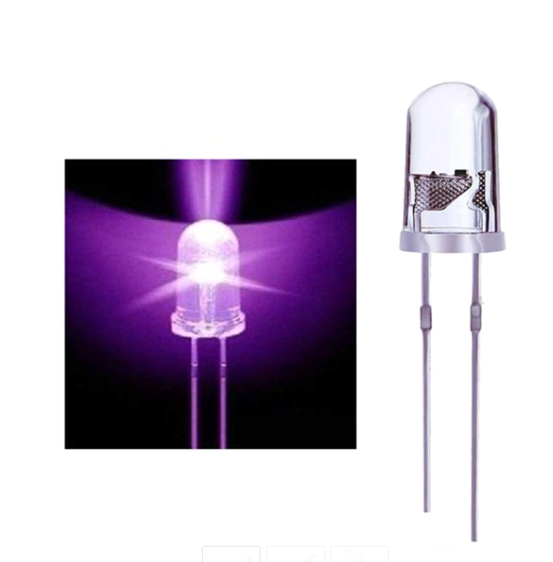

**\* MÔ TẢ CHUNG:**

- Led Tím 3V

**\* THÔNG SỐ, ĐẶC ĐIỂM KỸ THUẬT:**

-Cân nặng: 0.3g

- Vỏ trong

- Màu sắc: tím

- Đường kính: 5mm

**\*Số lượng: 03**

- LED (viết tắt của Light Emitting Diode hay điốt phát quang) là các điốt có khả năng phát ra ánh sáng hay tia hồng ngoại, tử ngoại. Cũng giống như điốt, LED được cấu tạo từ một khối bán dẫn loại p ghép với một khối bán dẫn loại n" .

- Chip led được gắn lại với nhau nhằm nâng cao khả năng phát ánh sáng. Ba loại tổ hợp phổ biến hiện này là : DIP, SMD và COB.

- Trong ứng dụng làm thiết bị chiếu sáng, các chip LED được lắp ráp với nhau thành một nguồn phát ánh sáng nằm bên trong  các sản phẩm có hình dạng như: bóng tròn, tuýp dài, hình nến, hình cầu, downligt... được gọi là đèn led.

### **Điện trở**

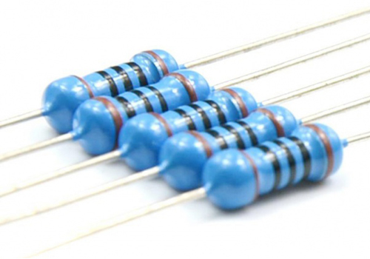

**\*Thông số kỹ thuật:**

* Model: 1K 1/4W
* Nhiệt độ hoạt động: -55oC – 155oC
* Linh kiện xuyên lỗ: 0.5mm
* Loại: Điện trở cố định
* Điện trở cắm 1K 1/4W có sai số 5%, hiệu suất làm việc ổn định, nhiễu nhiệt nhỏ, đặc tính tần cao.
* ***Điện trở*** ( Resistor ) là một linh kiện điện tử thụ động với 2 tiếp điểm kết nối, chức năng dùng để điều chỉnh mức độ tín hiệu, hạn chế cường độ dòng điện chảy trong mạch, dùng để chia điện áp, kích hoạt các linh kiện điện tử chủ động như transistor, tiếp điểm cuối trong đường truyền điện và có trong rất nhiều ứng dụng khác.
* Điện trở công suất giúp tiêu tán một lượng lớn điện năng chuyển sang nhiệt năng trong các hệ thống phân phối điện, trong các bộ điều khiển động cơ. Các điện trở thường có trở kháng cố định, ít bị thay đổi bởi nhiệt độ và điện áp hoạt động.
* Các loại cảm biến có điện trở biến thiên như: cảm biến nhiệt độ, ánh sáng, độ ẩm, lực tác động và các phản ứng hóa học.
* Điện trở là đại lượng vật lý đặc trưng cho tính chất cản trở dòng điện của vật liệu. Điện trở được định nghĩa là tỉ số của hiệu điện thế giữa hai đầu vật thể đó với cường độ dòng điện đi qua nó.

**\* Kí hiệu trong mạch**

**\* Đơn vị của điện trở**

* Ohm (ký hiệu: Ω) là đơn vị của điện trở trong hệ SI , Ohm được đặt theo tên Georg Simon Ohm. Một ohm tương đương với vôn/ampere.
* Đơn vị điện trở là Ω (Ohm) ,mΩ ( milliohm), KΩ (kilohm) , MΩ (megohm)
* 1 mΩ = 0.001 Ω
* 1KΩ = 1000 Ω
* 1MΩ = 1000 K Ω = 1000.000 Ω

**\* Ứng dụng:** Dùng để chế tạo định mức điện áp giữa hai điểm khác nhau của mạch điện

### **Adapter**

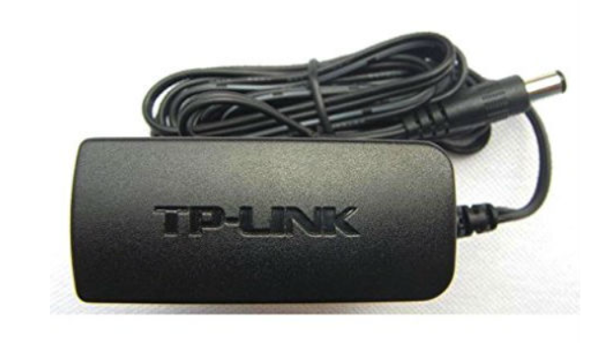

**\*Thông số kỹ thuật nguồn: DC 5V-2A**

* Điện áp ngõ vào:100~240VAC, 50/60Hz.
* Điện áp ngõ ra: 5VDC
* Dòng điện ngõ ra tối đa: 2A (nếu sử dụng liên tục nên cung cấp ở mức 80% công suất).
* Kiểu nguồn: nguồn xung.
* Kiểu giắc ngõ ra: Chuẩn Jack DC tròn 5.5*2.1~2.5mm và 4.0*1.7mm
* Chiều dài dây dẫn: 1m

1. **Nguyên lý hoạt động và Code Arduino:**
   1. Nguyên lý hoạt động;
   2. Code arduino:

#include <SoftwareSerial.h>

#define TX_PIN 7

#define RX_PIN 6

char value;

SoftwareSerial bluetooth(RX_PIN, TX_PIN);

int baudRate[] = {300, 1200, 2400, 4800, 9600, 19200, 38400, 57600, 115200};

char kytu;

String chuoi;

int n=0;

int relay1=2;

int relay2=3;

void setup() {

Serial.begin(9600);

pinMode(relay1, OUTPUT);

pinMode(relay2, OUTPUT);

while (!Serial) {}

Serial.println("Configuring, please wait...");

for (int i = 0 ; i < 9 ; i++) {

bluetooth.begin(baudRate[i]);

String cmd = "AT+BAUD4";

bluetooth.print(cmd);

bluetooth.flush();

delay(100);

}

bluetooth.begin(9600);

Serial.println("Config done");

while (!bluetooth) {}

Serial.println("Enter AT commands:");

}

void loop() {

if (bluetooth.available()) {

kytu=bluetooth.read();

chuoi=chuoi+kytu;

Serial.println(kytu);

if(chuoi.indexOf("bật đèn")>=0){

digitalWrite(relay1,HIGH);

Serial.println(chuoi);

chuoi="";

n=0;

}

if(chuoi.indexOf("Tắt Đèn")>=0 ){

digitalWrite(relay1,LOW);

Serial.println(chuoi);

chuoi="";

n=0;

}

if(chuoi.indexOf("bật quạt")>=0){

digitalWrite(relay2,HIGH);

Serial.println(chuoi);

chuoi="";

n=0;

}

if(chuoi.indexOf("tắt quạt")>=0){

digitalWrite(relay2,LOW);

Serial.println(chuoi);

chuoi="";

n=0;

}

}

}

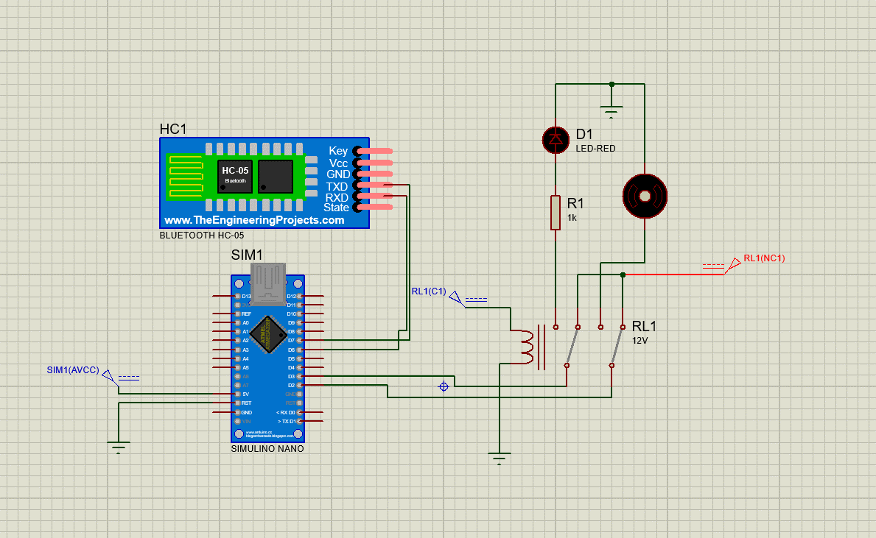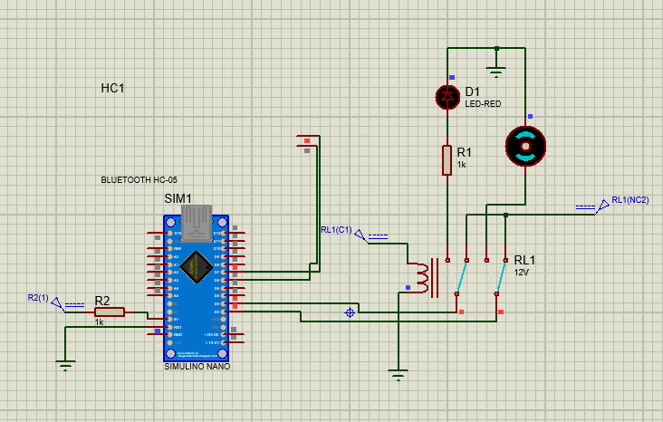

**Nguyên lý hoạt động**

* Khi điện thoại đưa ra tín hiệu “bật đèn” từ điện thoại đến arduino thông qua bluetooth hc05 truyền vào chân số 7 và 6 thì đc arduino nano xử lý và đưa chân số 3 của kit và đc truyền đến module relay kênh 1. Kênh 1 sẽ kích hoạt từ đó kích hoạt khóa công tắc đóng, lúc đó mạch kín dẫn đến bóng đèn sáng và ngược lại khi điện thoại đưa ra tín hiệu “tắt đèn”.
* Khi điện thoại đưa ra tín hiệu “bật quạt” từ điện thoại đến arduino thông qua bluetooth hc05 truyền vào chân số 7 và 6 thì đc arduino nano xử lý và đưa chân số 2 của kit và đc truyền đến module relay kênh 2. Kênh 2 sẽ kích hoạt từ đó kích hoạt khóa công tắc đóng, lúc đó mạch kín dẫn đến bóng đèn sáng và ngược lại khi điện thoại đưa ra tín hiệu “tắt quạt”.